CURICULUM VITAE
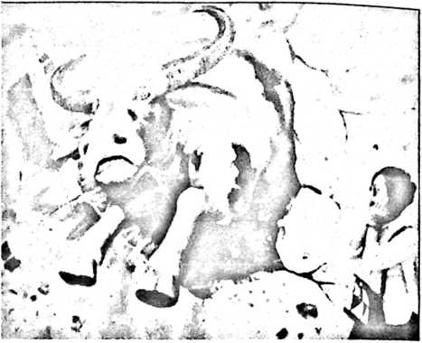
Patricia Octavi Putri, lahir di Makale pada tanggal 15 Oktober 1995, merupakan
anak ketiga dari pasangan Hasius dan Olha Mike. Mempunyai 2 saudara perempuan
bernama Lupita Denta Putri dan Marie Raya Datulumu 1 laki-laki bernama Edward
Marante Putra. Tinggal di Makale,Kec.Makale, Kel.Bombongan, Kab.Tana Toraja.
Adapun jenjang pendidikan yang telah ditempuh yaitu:
- Tahun 2001 masuk di Sekolah Kristen Makale 2 dan selesai pada tahun
2006
- Tahun 2006 masuk di Sekolah Menengah Pertama di SMP Kristen Makale
dan selesai 2009
- Tahun 2009 masuk di Sekolah Menengah Atas di SMA Katolik Makale
selesai tahun 2012
- Tahun 2013 masuk di STAKN Toraja dan mengikuti proses perkuliahan
selama 4 tahun mengambil juusan Teologi Kependetaan dan selesai tahun
2017

